Dla układu mechanicznego przedstawionego na rysunku należy:

1. wyprowadzić opis dynamiki układu korzystając z metody Lagrange’a,
2. zlinearyzować uzyskane równania wokół punktu pracy (należy wybrać punkt pracy),
3. dobrać wartości parametrów układu,
4. dla wybranych wartości parametrów wyznaczyć przebiegi czasowe zmiennych stanu oraz wielkości wyjściowych układu dla zadanych wymuszeń skokowego i sinusoidalnego:

* dla układu nieliniowego,
* dla układu liniowego,

1. porównać uzyskane przebiegi.

Przykład 2.4.

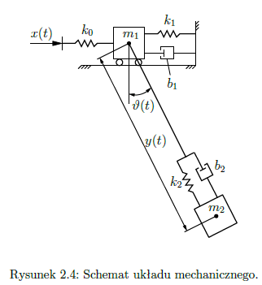

Rys. 1. Schemat układu mechanicznego 2.4.

**Opis dynamiki układu liniowego za pomocą równań Lagrange’a**

Przedstawiony układ składa się z ruchomej masy m1(wózek) oraz zaczepionej do niej na lince masy m2 (wahadło). Na układ działa zewnętrzna siła x(t) = u. Układ posiada trzy stopnie swobody określone następująco:



Równie Lagrange’a wyraża się następującym wzorem:



Aby skorzystać z metody Lagrange’a, należy policzyć energie kinetyczną, potencjalną oraz tłumienia.

Energia potencjalna układu:



Równanie v2:



Energia kinetyczna:



Energia tłumienia:



Do obliczenia pochodnych cząstkowych wykorzystałem oprogramowanie Matlab. Prezentują się one następująco.



Pochodne po czasie policzyłem ręcznie, ponieważ Matlab nie radzi sobie z obliczeniami tego typu pochodnych, a nie były one zbyt skomplikowane:







Pełne równania Lagranege’a prezentują się następująco:



Następnie wyznaczyłem z równań Lagrange’a drugie pochodne:



Dzięki temu mogłem określić zmienne stanu oraz skonstruować nieliniowy model układu.

Zmienne stanu układu:



Nieliniowy model układu prezentuje się następująco 

Aby zlinearyzować układ wybrałem punkt pracy. Linearyzacja polegała na policzeniu pochodnych cząstkowych zmiennych stanu z równań stanu, które opisują układ. Równania stanu oraz zmienne stanu są takie same jak w przypadku układu nieliniowego.

Wartości zmiennych stanu w wybranym punkcie pracy:



Równania stanu obliczone po linearyzacji są bardzo długie, dlatego zdecydowałem aby nie umieszczać ich w sprawozdaniu. Po podstawieniu punktów pracy do zlinearyzowanego równań, otrzymałem następujące równania:



Dobrałem następujące wartości dla parametrów układu:

k1 = 1 [N/m]

k0 = 2 [N/m]

k2 = 3 [N/m]

b1 = 1 [N/sm]

b2 = 2 [N/sm]

g = 9.81[ m/s2]

m1 = 4 [kg]

m2 = 2 [kg]

Następnie wyznaczyłem odpowiedzi układów na wymuszenie skokowe u = 1 [N] oraz sinusoidalne u = 2*sin(2*pi*t*0.5) [N].

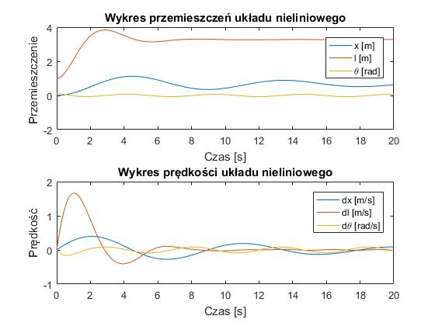

Rys. 2. Odpowiedź układu nieliniowego na wymuszenie skokowe

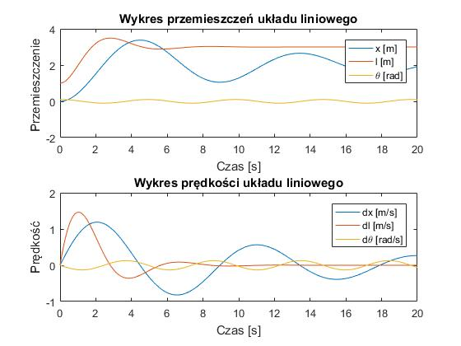

Rys. 3. Odpowiedź układu liniowego na wymuszenie skokowe

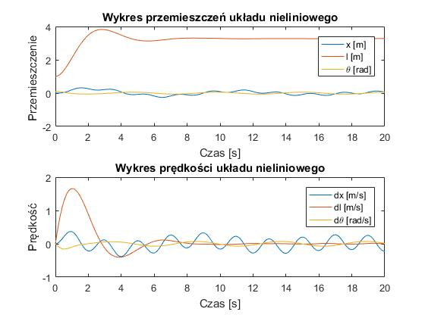

Rys. 4. Odpowiedź układu nieliniowego na wymuszenie sinusoidalne



Rys. 5. Odpowiedź układu liniowego na wymuszenie sinusoidalne

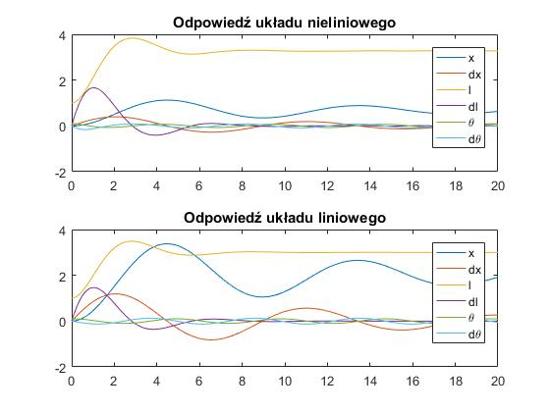

Rys. 6. Porównanie odpowiedzi układów na wymuszenie skokowe

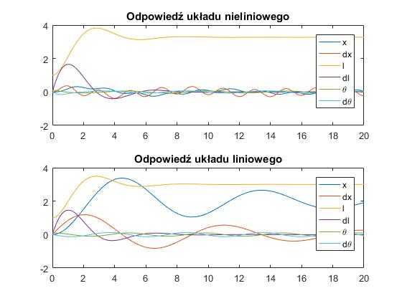

Rys. 7. Porównanie odpowiedzi układów na wymuszenie sinusoidalne

Siła wymuszająca działa na masę pierwszą poprzez sprężynę k0. Z przebiegów odpowiedzi widać, że linka niezależnie od rodzaju układu i wymuszenie najpierw rozciąga się, a następnie kurczy i stabilizuje na poziomie ok. 3m. Taki również dobrano dla niej punkt pracy. W układzie nieliniowym amplitudy oscylacji są mniejsze, a okresy częstsze. W obu układach wychylenia wahadła nie są duże. Warunki początkowe dla wahadła przyjęto jako 0.1 rad, a więc jest to bardzo mały kąt wychylenia. Przemieszczenie oraz prędkość masy zawieszonej na lince są zależne od przesunięcia masy pierwszej oraz wychylenia wahadła. Układ liniowy gwałtowniej reaguje na wymuszenia, co widać zwłaszcza po przemieszeniu masy pierwszej. Może to mieć związek z doborem punktów pracy i wynikającym z tego równań stanu układu. Odpowiedzi układu liniowego na wymuszenie skokowe i sinusoidalne wyglądają bardzo podobnie. Masa pierwsza oraz druga przemieszczają się zgodnie z przyjętymi podczas modelowania kierunkami.

**Wnioski**

Zamodelowany układ posiada 3 stopnie swobody, co dało w sumie 6 zmiennych stanu. Aby wygenerować odpowiedzi układu na wymuszenia skokowe oraz sinusoidalne należało zamodelować najpierw układ nieliniowy. Wykorzystano do tego równania Lagranege’a 2 rzędu. Posłużyły one do wyznaczenia równań stanu układu nieliniowego. Następnie po wybraniu punktów pracy i policzeniu pochodnych cząstkowych w punkcie pracy utworzono równania układu liniowego. Najtrudniejszym i najbardziej pracochłonnym zadaniem podczas realizacji projektu było policzenie pochodnych cząstkowych w układzie liniowym oraz nieliniowym. Wykorzystałem do tego oprogramowanie Matlab, co znacznie ułatwiło i przyspieszyło pracę.

**Skrypty użyte do realizacji zadania:**

**Skrypt obliczający równania układu nieliniowego oraz liniowego**

%deklaracja zmiennych symbolicznych

syms ddx ddl ddth dx dth dl l x th k1 k0 k2 b1 b2 g m1 m2 u;

%prędkość v2

v2i2=(dx+dth*l*cos(th)+dl*sin(th))^2;

v2j2=(dth*l*sin(th)-dl*cos(th))^2;

v22=v2i2+v2j2;

%lagrangan

K=(1/2)*(m1*dx^2+m2*((dx+dth*l*cos(th)+dl*sin(th))^2+(dth*l*sin(th)-dl*cos(th))^2))

U=(1/2)*(k0*(x)^2+k1*x^2+k2*l^2-m2*g*l*cos(th))

D=(1/2)*(b1*dx^2+b2*dl^2)

L=K-U

%% pochodne dL/dq_d

L_dx=diff(L,dx)

L_dl=diff(L,dl)

L_dth=diff(L,dth)

%% pochodne dL/dq

L_x=diff(L,x)

L_l=diff(L,l)

L_th=diff(L,th)

%% dD/dq_doth

D_dx=diff(D,dx)

D_dl=diff(D,dl)

D_dth=diff(D,dth)

%% Uproszczenia

L_dx1=simplify(diff(L,dx))

L_dl1=simplify(diff(L,dl))

L_dth1=simplify(diff(L,dth))

%%

L_x1=simplify(diff(L,x))

L_l1=simplify(diff(L,l))

L_th1=simplify(diff(L,th))

%%

D_dx1=simplify(diff(D,dx))

D_dl1=simplify(diff(D,dl))

D_dth1=simplify(diff(D,dth))

%% pochodne d/dth dL/dq_doth

dLdx1=ddx*(m1+m2)

dLdl1=m2*ddl

dLdth1=l^2*m2*ddth

%% Pełne lagrangany

L1=dLdx1-L_x1+D_dx1-k0*u

L2=dLdl1-L_l1+D_dl1

L3=dLdth1-L_th1+D_dth1

%% Wyznaczenie drugich pochodnych

L11=solve(L1,ddx)

L22=solve(L2,ddl)

L33=solve(L3,ddth)

%% Uporządkowanie

collect(L11,[x dx l dl th dth])

collect(L22,[x dx l dl th dth])

collect(L33,[x dx l dl th dth])

%% Linearyzacja układu

%określenie wektora zmiennych stanu

syms ddx ddl ddth dx dth dl l x th k1 k0 k2 b1 b2 g m1 m2 u x1 x2 x3 x4 x5 x6;

x=[x1,x2,x3,x4,x5,x6];

%określenie funkcji zmiennych stanu

f(1) = x(2);

f(2) = -(x(1)*(k0 + k1) + b1*x(2) - k0*u)/(m1 + m2);

f(3) = x(4);

f(4) = (x(3)*m2*x(6)^2 + x(2)*m2*cos(x(5))*x(6) - b2*x(4) - k2*x(3) + (g*m2*cos(x(5)))/2)/m2;

f(5) = x(6);

f(6) = -(g*x(3)*sin(x(5)) - 2*x(4)*x(2)*cos(x(5)) + 2*x(6)*x(5)*x(3)*sin(x(6)))/(2*x(3)^2);

%% obliczenie pochodnych cząstkowych

for i=1:6

for j=1:6

A(i,j)=diff(f(i),x(j));

end

end

%% określenie punktów pracy

xz=2;

lz=3;

thz=0;

pp=[xz 0 lz 0 thz 0];

%Podstawienie punktów pracy do macierzy A

A=subs(A,x,pp);

% wyznaczenie rownan liniowych przy pomocy macierzy A

X=A*(x.'-pp.')

**Funkcja ode obliczająca przebiegi układu nieliniowego**

function [ dx ] = mos03_nl2( t, x,param)

m1 = param(1);

m2 = param(2);

g = param(3);

b1 = param(4);

b2 = param(5);

k0= param(6);

k1 = param(7);

k2 = param(8);

%% Wyznacz wymuszenie

u =2*sin(2*pi*t*0.5);

%% Oblicz pochodne

dx(1, 1) = x(2);

dx(2, 1) = -(x(1)*(k0 + k1) + b1*x(2) - k0*u)/(m1 + m2);

dx(3, 1) = x(4);

dx(4, 1) = (x(3)*m2*x(6)^2 + x(2)*m2*cos(x(5))*x(6) - b2*x(4) - k2*x(3) + (g*m2*cos(x(5)))/2)/m2;

dx(5, 1) = x(6);

dx(6, 1) = -(g*x(3)*sin(x(5)) - 2*x(4)*x(2)*cos(x(5)) + 2*x(6)*x(2)*x(3)*sin(x(5)))/(2*x(3)^2);

**Funkcja ode obliczająca przebiegi układu liniowego:**

function [ dx ] = mos03_l2( t, x,param)

m1 = param(1);

m2 = param(2);

g = param(3);

b1 = param(4);

b2 = param(5);

k0= param(6);

k1 = param(7);

k2 = param(8);

%% Wyznacz wymuszenie

u =2*sin(2*pi*t*0.5);

%% Oblicz pochodne

dx(1, 1) = x(2);

dx(2, 1) = - ((k0*u + k1)*(x(1) - 2))/(m1 + m2) - (b1*x(2))/(m1 + m2)

dx(3, 1) = x(4);

dx(4, 1) = - (b2*x(4))/m2 - (k2*(x(3) - 3))/m2

dx(5, 1) = x(6);

dx(6, 1) = -(g*x(5))/6

**Skrypt wizualizujący odpowiedzi układów:**

%% Dane

k1=1;

k0=2;

k2=3;

b1=1;

b2=2;

g=9.81;

m1=4;

m2=2;

%% Czas symulacji

t = [0:0.1:20];

%% Warunki poczatkowe

t0 = [0 0 1 0 0.1 0]';

%% Rozwiazanie dla systemu nieliniowego

options = odeset('RelTol', 1e-3, 'AbsTol', 1e-3);

[t, x] = ode23s(@mos03_nl2, t, t0, options, [m1 m2 g b1 b2 k0 k1 k2 ]);

figure(1);

subplot(2,1,1)

plot(t, x(:,1),t, x(:,3),t, x(:,5) )

title('Wykres przemieszczeń układu nieliniowego')

xlabel('Czas [s]')

ylabel('Przemieszczenie ')

legend('x [m]','l [m]','\theta [rad]')

subplot(2,1,2)

plot(t, x(:,2),t, x(:,4),t, x(:,6) )

title('Wykres prędkości układu nieliniowego')

xlabel('Czas [s]')

ylabel('Prędkość')

legend('dx [m/s]','dl [m/s]','d\theta [rad/s]')

figure(3);

subplot(2, 1, 1);

plot(t, x(:, :));

legend('x', 'dx','l','dl', '\theta', 'd\theta');

title('Odpowiedź układu nieliniowego')

%% Rozwiazanie dla systemu liniowego

options = odeset('RelTol', 1e-3, 'AbsTol', 1e-3);

[t, x] = ode45(@mos03_l2, t, t0, options, [m1 m2 g b1 b2 k0 k1 k2 ]);

figure(2);

subplot(2,1,1)

plot(t, x(:,1),t, x(:,3),t, x(:,5) )

title('Wykres przemieszczeń układu liniowego')

xlabel('Czas [s]')

ylabel('Przemieszczenie ')

legend('x [m]','l [m]','\theta [rad]')

subplot(2,1,2)

plot(t, x(:,2),t, x(:,4),t, x(:,6) )

title('Wykres prędkości układu liniowego')

xlabel('Czas [s]')

ylabel('Prędkość')

legend('dx [m/s]','dl [m/s]','d\theta [rad/s]')

figure(3);

subplot(2, 1, 2);

plot(t, x(:, :));

legend('x', 'dx','l','dl', '\theta', 'd\theta');

title('Odpowiedź układu liniowego')